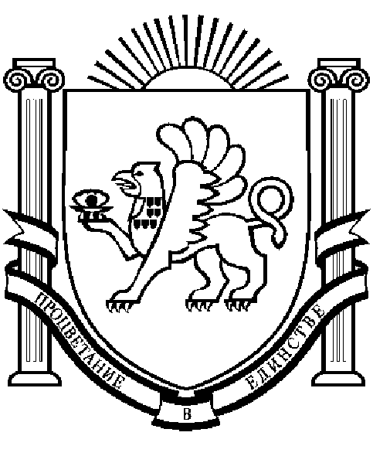
АДМИНИСТРАЦИЯ
КРИНИЧНЕНСКОГО СЕЛЬСКОГО ПОСЕЛЕНИЯ
БЕЛОГОРСКОГО РАЙОНА
РЕСПУБЛИКИ КРЫМ

ОГРН 1149102101587, ИНН 9109005067
297943, Белогорский район, с. Криничное, ул. Первомайская, д. 41, тел. (06559)9-23-06
e-mail: sovet.krinichka@mail.ru
_____________________________________________________________________________

19 января 2021г. | № 37

Прокуратура Белогорского района
Прокурору района старшему
советнику юстиции
Попову П.И.

Администрация Криничненского сельского поселения Белогорского района на ТРЕБОВАНИЕ №Исорг-20350005-40-21/333-20350005 от 15.01.2021 года сообщает, что проведено 2 семинарских занятия о противодействии коррупции и запрете открывать, иметь счета (вклады) отдельным категориям лиц в иностранных банках, расположенных за пределами Российской Федерации.
Изучены направленные методические рекомендации, проведены разъяснения о взаимодействии с компетентными органами в целях противодействия коррупции, специфика сотрудничества с отдельными иностранными государствами по выявлению коррупционных правонарушений.
Сделаны разъяснения порядка соблюдения требований ФЗ от 07.05.2013 № 79-ФЗ "О запрете отдельным категориям лиц открывать и иметь счета (вклады), хранить наличные денежные средства и ценности в иностранных банках, расположенных за пределами территории Российской Федерации, владеть и (или) пользоваться иностранными финансовыми инструментами".

Отправлено по средством электронной почты на электронный адрес: belogorsk125@bigmir.net

Заместитель главы администрации
Криничненского сельского поселения Е.П. Божко

